Lección 6: Relacionemos división y multiplicación
- Exploremos la relación que hay entre la multiplicación y la división.

Calentamiento: Conversación numérica: Multipliquemos y dividamos
Encuentra mentalmente el valor de cada expresión.
- $3×\frac{1}{2}$
- $3×\frac{2}{2}$
- $3×\frac{3}{2}$
- $5×\frac{3}{2}$

6.1: La carrera
- Lin y Han corrieron, en equipo, una carrera de relevos de 3 millas. Ambos corrieron la misma distancia. Dibuja un diagrama que represente la situación.
- Por turnos, descríbanle a su pareja cómo sus diagramas representan la situación.
- ¿Cuánto corrió cada uno?

6.2: ¿Dónde lo ves?
Diagrama A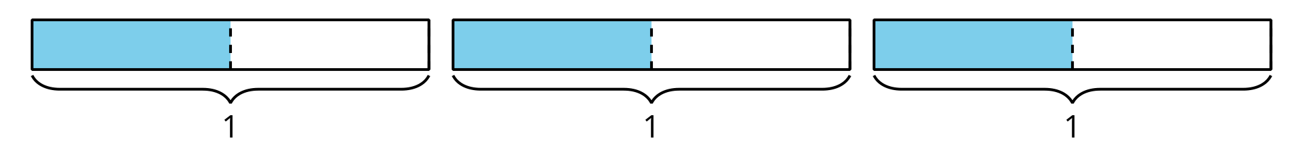
Diagrama B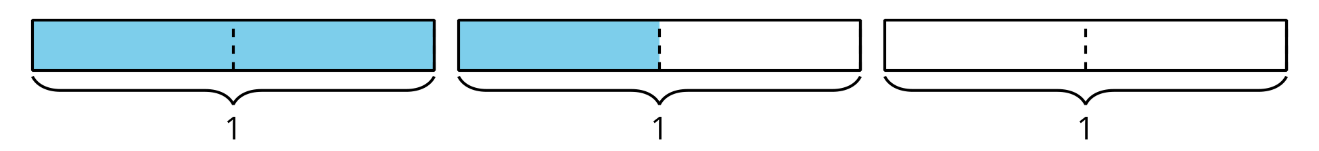
Para cada expresión, escoge uno de los diagramas y describe cómo el diagrama representa la expresión. Prepárate para explicar por qué escogiste ese diagrama.
- $3×\frac{1}{2}$
- $3÷2$
- $\frac{1}{2}×3$
© CC BY 2021 Illustrative Mathematics®

